Úkol č. 5 – PO

Úkol č. 6 – ST

Dobrý den.

Tento týden si budete trošku hrát s časopisy (i dětské), novinami, letáky, lepidlem a nůžkami. Vytvoříte si svou koláž. Téma nechám na každém z vás, sami výtvarné dílo pojmenujete a pošlete mi společně s fotkou. Koláž můžete z části i dokreslit. Vše máte ve svých rukou. Velikost A4, aby dílo vyniklo.

Můžete přelepovat přes sebe, můžou být i mezery, ale moc velké (můžu vrátit a doděláte).

Přikládám pár ukázek.

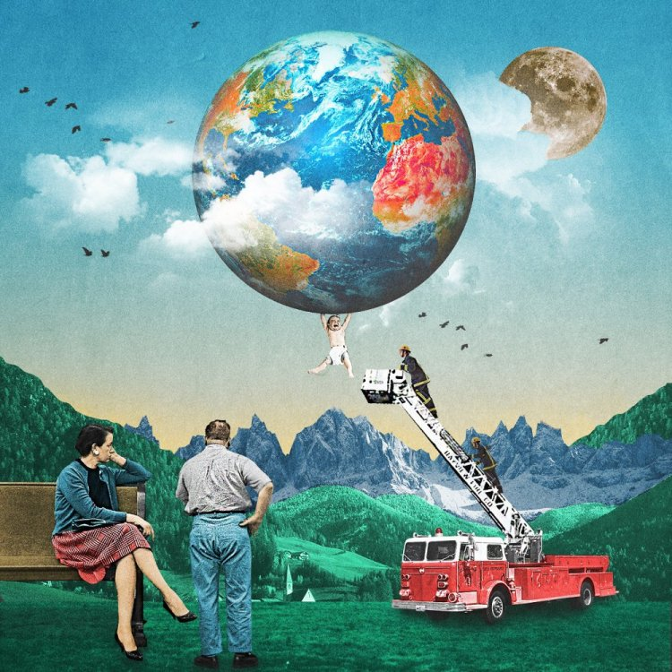 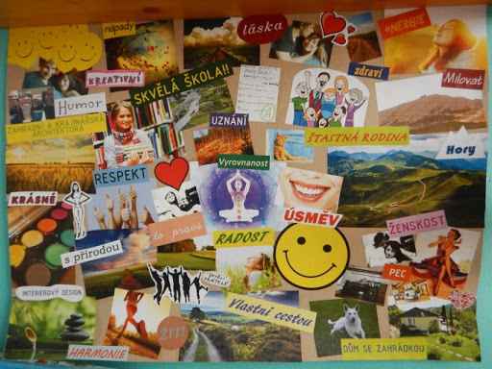

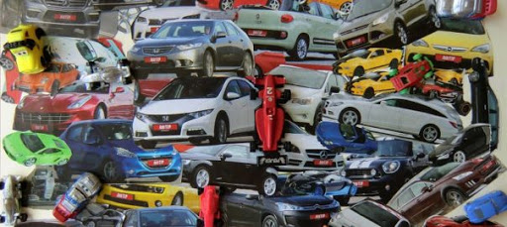

Pokud bude nějaký problém, pište.